Wychodzenie naprzeciw trendom w branży samochodów elektrycznych dzięki gamie specjalistycznych produktów marki Sidem

___________________

- Firma Sidem ma 960 unikalnych referencji dostępnych w magazynach dla 32 marek BEV (samochody osobowe (PC) i lekkie pojazdy użytkowe (LCV). Oznacza to, że pokrycie zapotrzebowania części wynosi 83,66%, co stanowi najwyższy wynik na rynku wtórnym układów kierowniczych i zawieszeń.
- Części układu kierowniczego i zawieszenia do pojazdów elektrycznych z napędem akumulatorowym (BEV) muszą być wyjątkowo wytrzymałe, ponieważ narażone są na większy ciężar samochodu i jego większe przyspieszenie (moment obrotowy). Ponadto zostały one zaprojektowane z myślą o niższym poziomie hałasu w porównaniu z częściami do silników spalinowych (ICE). Kilka przykładów tego, jak firma Sidem zmodyfikowała komponenty do pojazdów typu BEV:
  - Sworznie kuliste o większej średnicy osadzone w przegubach kulowych, przegubach osiowych i łącznikach stabilizatora;
  - Wahacze z wbudowanym przegubem kulowym w aluminiowej obudowie;
  - Ciche bloki z dodatkowym metalowym pierścieniem lub przestrzeniami hydraulicznymi dla większego komfortu jazdy;
- Dostępne do pobrania: Katalog samochodów BEV firmy Sidem ze szczegółowym przeglądem produktów i informacjami technicznymi wszystkich części BEV, posegregowanych według marki i modelu.

___________________

Wraz z przejściem na strefy niskiej emisji i w związku z wymogiem UE dotyczącym neutralności pod względem emisji CO2 do 2035 r. przemysł motoryzacyjny szybko zmierza w kierunku pojazdów elektrycznych. W związku z tym firma Sidem opracowała szeroki wachlarz specjalistycznych części do pojazdów elektrycznych z napędem akumulatorowym (BEV). Wiodący projektant i producent części układu kierowniczego i zawieszenia dla branży motoryzacyjnej na rynku wtórnym opracował te części z naciskiem na mocniejszą konstrukcję, minimalny hałas drogowy i bezpieczny montaż.

Ponieważ coraz więcej miast wprowadza strefy niskiej emisji, a Unia Europejska domaga się, aby wszystkie nowe samochody były neutralne pod względem emisji CO2 do 2035 r., przejście na elektryfikację w sektorze motoryzacyjnym jest nieuniknione. Według CLEPA (Europejskiego Stowarzyszenia Dostawców Motoryzacyjnych) liczba pojazdów elektrycznych w Europie wzrosła z 1% w 2017 r. do 9% w 2021 r. Co więcej, Światowe Forum Ekonomiczne przewiduje, że do 2030 r. w Stanach Zjednoczonych będzie użytkowanych 300 milionów pojazdów elektrycznych.

Najwyższe pokrycie rynku wtórnego
Asortyment części układu kierowniczego i zawieszenia firmy Sidem dla pojazdów typu BEV obejmuje 960 unikalnych referencji dla 32 europejskich i azjatyckich marek, pokrywając 83,66% rynku wtórnego. W dziewiętnastu krajach, w których firma Sidem prowadzi działalność, żadna inna firma nie oferuje takiej liczby odpowiednich części układu kierowniczego i zawieszenia dostosowanych do pojazdów typu BEV.

Mocniejsza konstrukcja
Pomimo przechodzenia na pojazdy elektryczne wpływ na rynek części zamiennych do układu kierowniczego i zawieszenia jest stosunkowo ograniczony. Pojazdy BEV są jednak cięższe niż samochody benzynowe ze względu na akumulator, który dodatkowo obciąża elementy układu kierowniczego i zawieszenia. Asortyment części firmy Sidem do pojazdów BEV został zaprojektowany tak, aby poradzić sobie z tym dodatkowym ciężarem i momentem obrotowym, zapewniając maksymalną wytrzymałość i bezpieczeństwo.

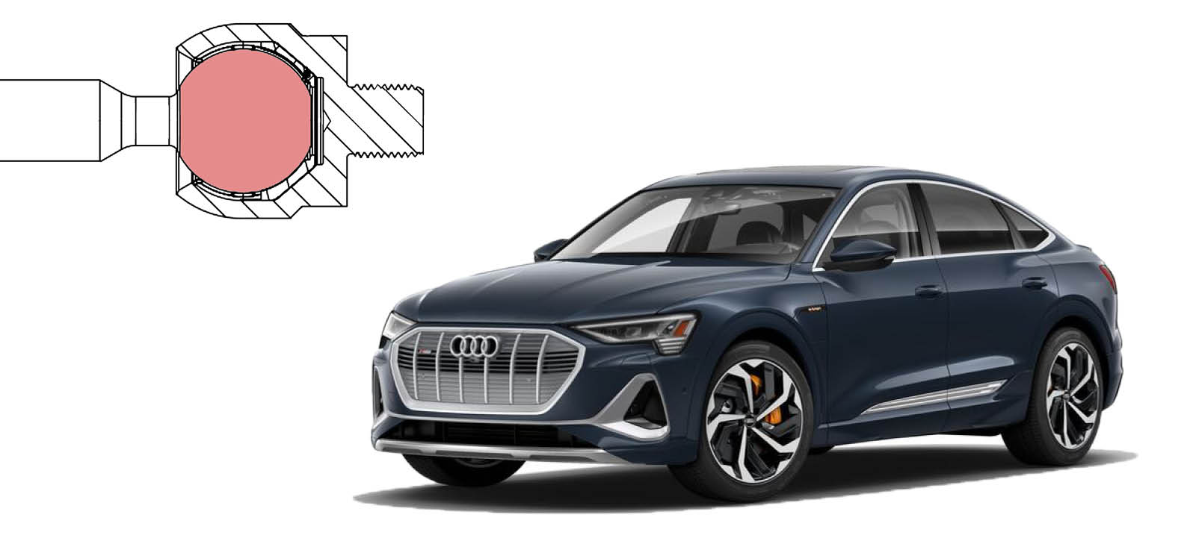

Asortyment części do pojazdów BEV obejmuje sworznie kuliste wykonane ze stali chromowej (42CrMo4V), która zapewnia maksymalną wytrzymałość i zapobiega pękaniu przy ekstremalnym uderzeniu. Średnica sworzni kulistych jest również ważna dla przenoszenia dużych obciążeń i wyższego momentu obrotowego w pojazdach typu BEV. Sworznie kuliste firmy Sidem dla pojazdów BEV mają większą średnicę niż te dla samochodów z silnikami spalinowymi (ICE). Przeguby osiowe kilku modeli Tesli mają jeszcze większe średnice sworzni kulistych niż oryginalne części wyposażenia, co zapewnia większą odporność na duże obciążenia, dodatkowe bezpieczeństwo i dłuższą żywotność.

Specjalistyczne części
W przypadku pojazdów typu BEV kładzie się większy nacisk na aerodynamikę, aby poprawić wydajność i zwiększyć zasięg jazdy. W rezultacie układ zawieszenia został zaprojektowany tak, aby był w stanie utrzymać optymalny profil aerodynamiczny pojazdu, minimalizując przechyły nadwozia podczas pokonywania zakrętów. W asortymencie łączników stabilizatora marki Sidem, które mają przeguby kulowe po obu stronach, średnice sworzni kulistych są większe dla pojazdów typu BEV w porównaniu z podobnymi modelami ICE.
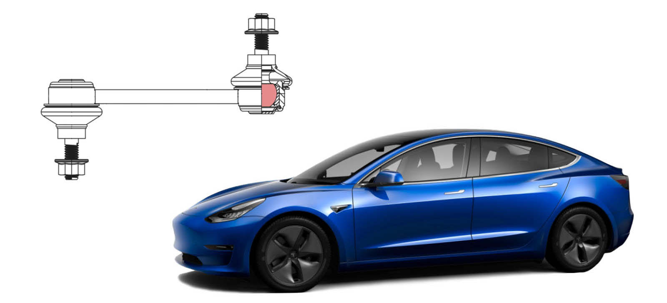

Jeśli spojrzymy na popularny samochód z silnikiem benzynowym, taki jak BMW serii 3, średnica części marki Sidem to 20 mm, podczas gdy oryginalne wyposażenie określa średnicę wynoszącą 19 mm. W porównaniu do tej samej części dla Tesli Model 3, podobnego samochodu typu BEV, sworzeń kulisty jest jeszcze większy i ma średnicę wynoszącą 22 mm (wyposażenie oryginalne i marki Sidem). Jest to ważny czynnik zabezpieczający łącznik stabilizatora przed dużym obciążeniem i wyższym momentem obrotowym w samochodach elektrycznych o napędzie akumulatorowym.

Minimalny hałas drogowy
Wreszcie, pojazdy typu BEV wytwarzają mniej hałasu i wibracji niż silniki spalinowe, co w efekcie minimalizuje hałas drogowy i wibracje przenoszone do kabiny. Tuleje metalowo-gumowe z asortymentu firmy Sidem wspomaga ruch i izoluje wibracje oraz hałas, zapewniając wyższy komfort jazdy.

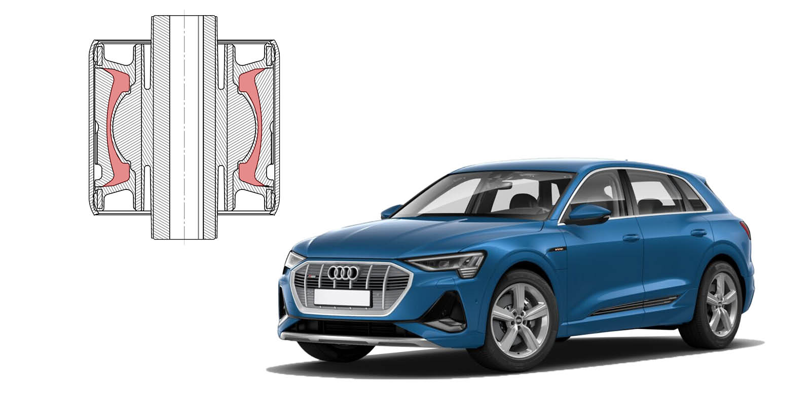

Bezpieczniejsza instalacja
Sidem oferuje również wahacz poprzeczny o innej konstrukcji jako rozwiązanie problemu słabych przegubów kulowych. Przegub kulowy wahacza firmy Sidem w modelach Tesli pierwszej generacji jest wbudowany bezpośrednio w aluminiową obudowę, dzięki czemu część działa z maksymalną wytrzymałością. Zapewnia to bezpieczną instalację i jazdę.
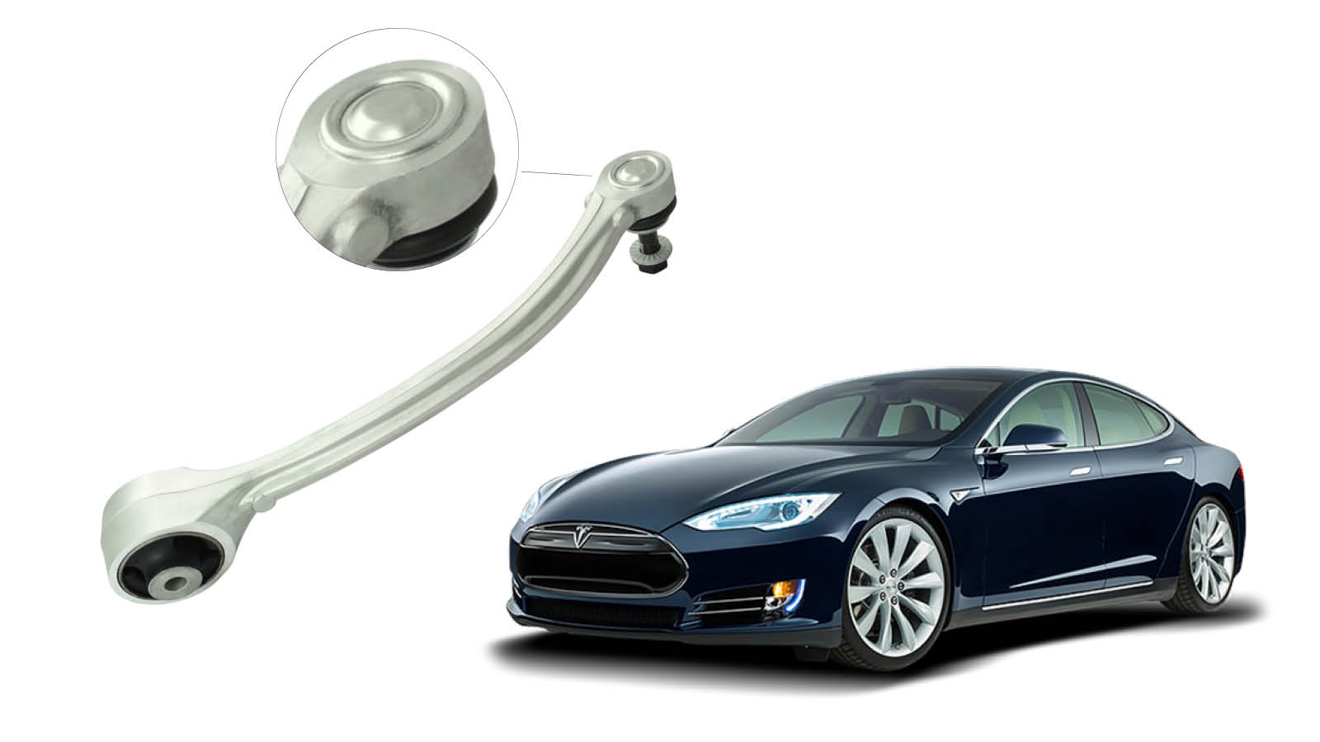

Dzięki szerokiej gamie referencji dla pojazdów elektrycznych i specjalistycznej konstrukcji części układu kierowniczego i zawieszenia firma Sidem jest liderem w spełnianiu trendów w branży samochodów elektrycznych. Dotyczy to zarówno odpowiedniego pokrycia (dostępne produkty), jak i jakości produktów (z co najmniej oryginalnymi częściami wyposażenia w celach referencyjnych).

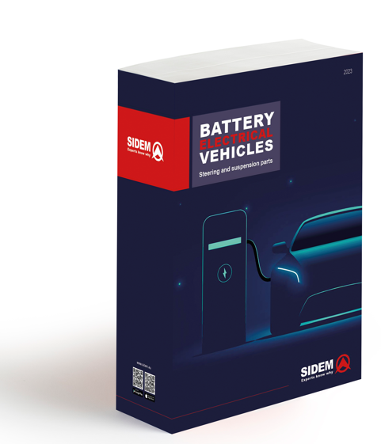
Katalog BEV
W marcu 2032 r. firma Sidem wydała katalog poświęcony swojej ofercie części układu kierowniczego i zawieszenia, specjalnie dla pojazdów elektrycznych o napędzie akumulatorowym. Pobierz tutaj za darmo.

Więcej informacji na temat asortymentu części układu kierowniczego i zawieszenia firmy Sidem do pojazdów typu BEV i innych pojazdów można znaleźć na stronie www.sidem.eu.

INFORMACJE O FIRMIE SIDEM

Sidem to wiodąca firma projektująca i produkująca części układu kierowniczego i układu zawieszenia dla branży motoryzacyjnej na rynku wtórnym. Ta rodzinna firma, istniejąca już od 1933 roku, oferuje ponad 9000 referencji. W magazynach dostępnych jest ponad 3 miliony części do prawie wszystkich europejskich i azjatyckich marek samochodów. Firma Sidem specjalizuje się w wysokiej jakości częściach układu kierowniczego i układu zawieszenia, a jej centrum badawczo-rozwojowe, produkcyjne i logistyczne znajduje się w Europie.

www.sidem.eu

KONTAKT PRASOWY

Steven Meeremans
Tel.: +32(0)56 43 54 66
press@sidem.eu

